程序员的自我修养(2)——计算机网络
http://www.cricode.com/2720.html

几乎所有的计算机程序，都会牵涉到网络通信。因此，了解计算机基础网络知识，对每一个程序员来说都是异常重要的。

本文在介绍一些基础网络知识的同时，给出了一些高质量的系列文章链接，以方便大家随时参考学习。相信通过本文的学习，你能对计算机网络有全面的认识！

OSI参考模型

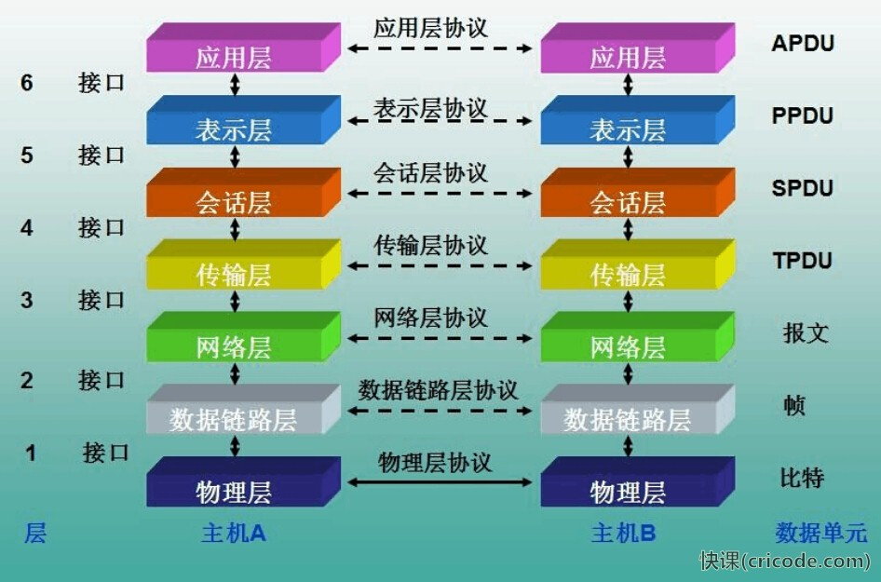

第7层 应用层(Application Layer)

应用层能与应用程序界面沟通，以达到展示给用户的目的。 在此常见的协议有: HTTP，HTTPS，FTP，TELNET，SSH，SMTP，POP3等。

第6层 表示层(Presentation Layer)

表示层能为不同的客户端提供数据和信息的语法转换内码，使系统能解读成正确的数据。同时，也能提供压缩解压、加密解密。

第5层 会话层(Session Layer)

会话层用于为通信双方制定通信方式，并创建、注销会话（双方通信）。

第4层 传输层(Transport Layer)

传输层用于控制数据流量，并且进行调试及错误处理，以确保通信顺利。而发送端的传输层会为分组加上序号，方便接收端把分组重组为有用的数据或文件。

第3层 网络层(Network Layer)

网络层的作用是决定如何将发送方的数据传到接收方。该层通过考虑网络拥塞程度、服务质量、发送优先权、每次路由的耗费来决定节点X到节点Y的最佳路径。我们熟知的路由器就工作在这一层，通过不断的接收与传送数据使得网络变得相互联通。

第2层 数据链路层(Data link Layer)

首先数据链路层的功能在于管理第一层的比特数据，并且将正确的数据发送到没有传输错误的路线中。创建还有辨认数据开始以及退出的位置同时予以标记。另外，就是处理由数据受损、丢失甚至重复传输错误的问题，使后续的层级不会受到影响，所以它运行数据的调试、重传或修正，还有决定设备何时进行传输。 设备有：Bridge桥接器switch交换器

第1层 物理层(Physical Layer)

物理层定义了所有电子及物理设备的规范。其中特别定义了设备与物理媒介之间的关系，这包括了针脚、电压、线缆规范、集线器、中继器、网卡、主机适配器（在SAN中使用的主机适配器）以及其他的设备的设计定义。因为物理层传送的是原始的比特数据流，即设计的目的是为了保证当发送时的信号为二进制“1”时，对方接收到的也是二进制“1”而不是二进制“0”。因而就需要定义哪个设备有几个针脚，其中哪个针脚发送的多少电压代表二进制“1”或二进制“0”，还有例如一个bit需要持续几微秒，传输信号是否在双向上同时进行，最初的连接如何创建和最终如何终止等问题。

为了更好理解物理层与数据链路层之间的区别，可以把物理层认为是主要的，是与某个单一设备与传输媒介之间的交互有关，而数据链路层则更多地关注使用同一个通讯媒介的多个设备（例如，至少两个设备）之间的互动。物理层的作用是告诉某个设备如何传送信号至一个通讯媒介，以及另外一个设备如何接收这个信号（大多数情况下它并不会告诉设备如何与通讯媒介相连接）。有些过时的物理层标准如RS-232倒是的确使用物理线缆来控制通讯媒介的接入。

物理层的主要功能和提供的服务如下：
- 在设备与传输媒介之间创建及终止连接。
- 参与通讯过程使得资源可以在共享的多用户中有效分配。例如，冲突解决机制和流量控制。
- 对信号进行调制或转换使得用户设备中的数字信号定义能与信道上实际传送的数字信号相匹配。这些信号可以经由物理线缆（例如铜缆和光缆）或是无线信道传送。

TCP/IP的5层模型

相比于OSI的七层模型，更常用的是TCP/IP的5层模型。TCP/IP的5层模型是将ISO的七层模型的应用层、表示层、会话层合并为应用层，得到如下图所示的五层模型：
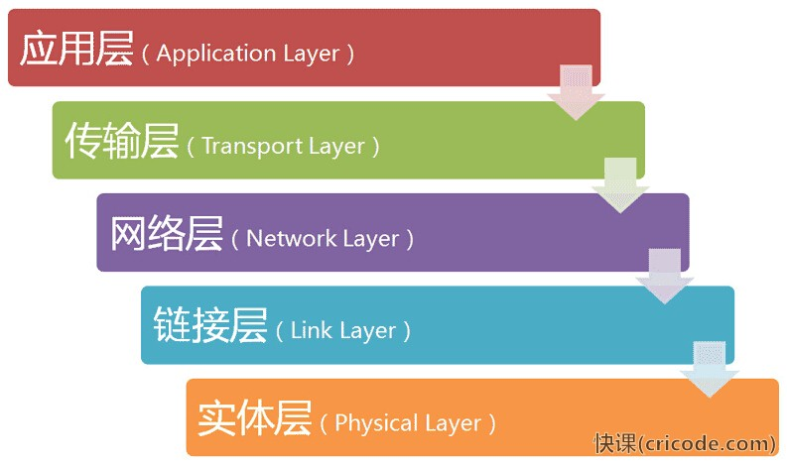

MAC地址的概念及其作用

MAC地址（Media Access Control Address），媒体访问控制地址，或称为物理地址，是用来定义网络设备的位置的。在OSI模型中，第三层网络层负责IP地址，第二层数据链结层则负责MAC地址。一个主机会有一个IP地址，而每个网络位置会有一个专属于它的MAC地址。

ARP协议的用途及其工作原理

地址解析协议（Address Resolution Protocol），其基本功能为通过目标设备的IP地址，查询目标设备的MAC地址，以保证通信的顺利进行。它是IPv4中网络层必不可少的协议，不过在IPv6中已不再适用，并被邻居发现协议（NDP）所替代。

在每台安装有TCP/IP协议的电脑或路由器里都有一个ARP缓存表，表里的IP地址与MAC地址是一对应的，如下表所示。

主机名称 | IP地址 | MAC地址
A | 192.168.38.10 | 00-AA-00-62-D2-02
B | 192.168.38.11 | 00-BB-00-62-C2-02
C | 192.168.38.12 | 00-CC-00-62-C2-02
D | 192.168.38.13 | 00-DD-00-62-C2-02
E | 192.168.38.14 | 00-EE-00-62-C2-02
… | … | …

以主机A（192.168.38.10）向主机B（192.168.38.11）发送数据为例。当发送数据时，主机A会在自己的ARP缓存表中寻找是否有目标IP地址。如果找到了，也就知道了目标MAC地址为（00-BB-00-62-C2-02），直接把目标MAC地址写入帧里面发送就可以了；如果在ARP缓存表中没有找到相对应的IP地址，主机A就会在网络上发送一个广播（ARP request），目标MAC地址是“FF.FF.FF.FF.FF.FF”，这表示向同一网段内的所有主机发出这样的询 问：“192.168.38.11的MAC地址是什么？”网络上其他主机并不响应ARP询问，只有主机B接收到这个帧时，才向主机A做出这样的回应（ARP response）：“192.168.38.11的MAC地址是（00-BB-00-62-C2-02）”。 这样，主机A就知道了主机B的MAC地址，它就可以向主机B发送信息了。同时它还更新了自己的ARP缓存表，下次再向主机B发送信息时，直接从ARP缓存表里查找就可以了。ARP缓存表采用了老化机制，在一段时间内如果表中的某一行没有使用，就会被删除，这样可以大大减少ARP缓存表的长度，加快查询速度。

了解交换机、路由器、网关的概念，并知道各自的用途

1）交换机

在计算机网络系统中，交换机是针对共享工作模式的弱点而推出的。交换机拥有一条高带宽的背部总线和内部交换矩阵。交换机的所有的端口都挂接在这条背部总线上，当控制电路收到数据包以后，处理端口会查找内存中的地址对照表以确定目的MAC（网卡的硬件地址）的NIC（网卡）挂接在哪个端口上，通过内部交换矩阵迅速将数据包传送到目的端口。目的MAC若不存在，交换机才广播到所有的端口，接收端口回应后交换机会“学习”新的地址，并把它添加入内部地址表中。

交换机工作于OSI参考模型的第二层，即数据链路层。交换机内部的CPU会在每个端口成功连接时，通过ARP协议学习它的MAC地址，保存成一张ARP表。在今后的通讯中，发往该MAC地址的数据包将仅送往其对应的端口，而不是所有的端口。因此，交换机可用于划分数据链路层广播，即冲突域；但它不能划分网络层广播，即广播域。

交换机被广泛应用于二层网络交换，俗称“二层交换机”。

交换机的种类有：二层交换机、三层交换机、四层交换机、七层交换机分别工作在OSI七层模型中的第二层、第三层、第四层盒第七层，并因此而得名。

2）路由器

路由器（Router）是一种计算机网络设备，提供了路由与转送两种重要机制，可以决定数据包从来源端到目的端所经过的路由路径（host到host之间的传输路径），这个过程称为路由；将路由器输入端的数据包移送至适当的路由器输出端(在路由器内部进行)，这称为转送。路由工作在OSI模型的第三层——即网络层，例如网际协议。

路由器的一个作用是连通不同的网络，另一个作用是选择信息传送的线路。 路由器与交换器的差别，路由器是属于OSI第三层的产品，交换器是OSI第二层的产品(这里特指二层交换机)。

3）网关

网关（Gateway），网关顾名思义就是连接两个网络的设备，区别于路由器（由于历史的原因，许多有关TCP/IP的文献曾经把网络层使用的路由器（Router）称为网关，在今天很多局域网采用都是路由来接入网络，因此现在通常指的网关就是路由器的IP），经常在家庭中或者小型企业网络中使用，用于连接局域网和Internet。 网关也经常指把一种协议转成另一种协议的设备，比如语音网关。

在传统TCP/IP术语中，网络设备只分成两种，一种为网关（gateway），另一种为主机（host）。网关能在网络间转递数据包，但主机不能转送数据包。在主机（又称终端系统，end system）中，数据包需经过TCP/IP四层协议处理，但是在网关（又称中介系统，intermediate system）只需要到达网际层（Internet layer），决定路径之后就可以转送。在当时，网关（gateway）与路由器（router）还没有区别。

在现代网络术语中，网关（gateway）与路由器（router）的定义不同。网关（gateway）能在不同协议间移动数据，而路由器（router）是在不同网络间移动数据，相当于传统所说的IP网关（IP gateway）。

网关是连接两个网络的设备，对于语音网关来说，他可以连接PSTN网络和以太网，这就相当于VOIP，把不同电话中的模拟信号通过网关而转换成数字信号，而且加入协议再去传输。在到了接收端的时候再通过网关还原成模拟的电话信号，最后才能在电话机上听到。

对于以太网中的网关只能转发三层以上数据包，这一点和路由是一样的。而不同的是网关中并没有路由表，他只能按照预先设定的不同网段来进行转发。网关最重要的一点就是端口映射，子网内用户在外网看来只是外网的IP地址对应着不同的端口，这样看来就会保护子网内的用户。

初识路由表

路由表（routing table）或称路由择域信息库（、 Routing Information Base），是一个存储在路由器或者联网计算机中的电子表格（文件）或类数据库。路由表存储着指向特定网络地址的路径（在有些情况下，还记录有路径的路由度量值）。路由表中含有网络周边的拓扑信息。路由表建立的主要目标是为了实现路由协议和静态路由选择。

路由表使用了和利用地图投递包裹相似的思想。只要网络上的一个节点需要发送数据给网络上的另一个节点，它就必须要知道把数据发送到哪。设备不可能直接连接到目的节点，它需要找到另一个方式去发送数据包。在局域网中，节点也不知道如何发送IP包到网关。将数据包发到正确的地址是一个复杂的任务，网关需要记录发送数据包的路径信息。路由表就存储着这样的路径信息，就如地图一样，是一个记录路径信息，并为需要这些信息的节点提供服务的数据库。

如下图所示为一张路由表：
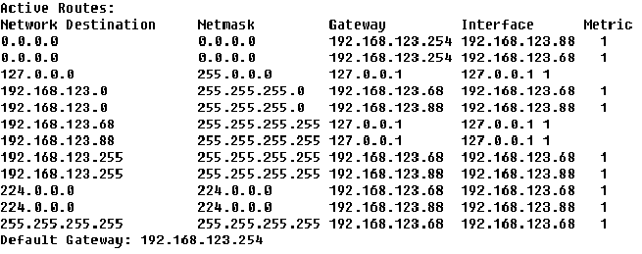

路由表参数说明：

- Destination：目的网段
- mask：子网掩码
- interface：到达该目的地的本路由器的出口ip
- gateway：下一跳路由器入口的ip，路由器通过interface和gateway定义一调到下一个路由器的链路，通常情况下，interface和gateway是同一网段的
- metric：跳数，该条路由记录的质量，一般情况下，如果有多条到达相同目的地的路由记录，路由器会采用metric值小的那条路由

MTU

最大传输单元（Maximum Transmission Unit，MTU）是指一种通信协议的某一层上面所能通过的最大数据包大小（以字节为单位）。最大传输单元这个参数通常与通信接口有关（网络接口卡、串口等）。

因特网协议允许IP分片，这样就可以将数据包分成足够小的片段以通过那些最大传输单元小于该数据包原始大小的链路了。这一分片过程发生在网络层（OSI 模型的第三层），第四层为传输层，传输层是 OSI 模型中最重要的一层，这里是根据窗口控制传输，而非MTU。传输协议同时进行流量控制或是基于接收方可接收数据的快慢程度规定适当的发送速率。除此之外，传输层按照网络能处理的最大尺寸将较长的数据包进行强制分割。例如，以太网无法接收大于1500字节的数据包。发送方节点的传输层将数据分割成较小的数据片，同时对每一数据片安排一序列号，以便数据到达接收方节点的传输层时，能以正确的顺序重组，该过程即被称为排序。它使用的是将分组发送到链路上的网络接口的最大传输单元的值。

以太网MTU值为1500字节 。

RIP、OSPF、BGP认识

路由信息协议（Routing Information Protocol，RIP）是一种使用最广泛的内部网关协议（IGP）。（IGP）是在内部网络上使用的路由协议(在少数情形下,也可以用于连接到因特网的网络)，它可以通过不断的交换信息让路由器动态的适应网络连接的变化，这些信息包括每个路由器可以到达哪些网络，这些网络有多远等， RIP 属于网络层。

开放式最短路径优先（Open Shortest Path First，OSPF）是对链路状态路由协议的一种实现，是大中型网络上使用最为广泛的IGP（Interior Gateway Protocol）协议，运作于自治系统内部。著名的迪克斯加算法被用来计算最短路径树。它使用“代价（Cost）”作为路由度量。链路状态数据库（LSDB）用来保存当前网络拓扑结构，它在同一区域中的所有路由器上是相同的。

BGP （边界网关协议，Border Gateway Protocol ）是自治系统之间的路由选择协议，是互联网上一个核心的去中心化自治路由协议。

BGP 是唯一一个用来处理像因特网大小的网络的协议，也是唯一能够妥善处理好不相关路由域间的多路连接的协议。 BGP 构建在 EGP 的经验之上。 BGP 系统的主要功能是和其他的 BGP 系统交换网络可达信息。网络可达信息包括列出的自治系统（AS）的信息。这些信息有效地构造了 AS 互联的拓朴图并由此清除了路由环路，同时在 AS 级别上可实施策略决策。

DNS

DNS（Domain Name System，域名系统），因特网上作为域名和IP地址相互映射的一个分布式数据库，能够使用户更方便的访问互联网，而不用去记住能够被机器直接读取的IP数串。通过主机名，最终得到该主机名对应的IP地址的过程叫做域名解析（或主机名解析）。DNS协议运行在UDP协议之上，使用端口号53。

TCP、UDP和HTTP区别于联系

TCP/IP协议是一个协议簇，这个协议簇中包含了很多种协议，TCP、UDP和HTTP只是TCP/IP协议簇的成员。之所以命名为TCP/IP协议，因为TCP,IP协议是两个很重要的协议，就用他两命名了。

1)TCP/IP协议簇，大致可分为三个层次：网络层、传输层和应用层。
在网络层有IP协议、ICMP协议、ARP协议、RARP协议和BOOTP协议。
在传输层中有TCP协议与UDP协议。
在应用层有FTP、HTTP、TELNET、SMTP、DNS等协议。
HTTP也是一个协议，是从Web服务器传输超文本到本地浏览器的传送协议。

2）HTTP协议是建立在请求/响应模型上的。首先由客户建立一条与服务器的TCP链接，并发送一个请求到服务器，请求中包含请求方法、URI、协议版本以及相关的MIME样式的消息。服务器响应一个状态行，包含消息的协议版本、一个成功和失败码以及相关的MIME式样的消息。

HTTP/1.0为每一次HTTP的请求/响应建立一条新的TCP链接，因此一个包含HTML内容和图片的页面将需要建立多次的短期的TCP链接。一次TCP链接的建立将需要3次握手。
另外，为了获得适当的传输速度，则需要TCP花费额外的回路链接时间（RTT）。每一次链接的建立需要这种经常性的开销，而其并不带有实际有用的数据，只是保证链接的可靠性，因此HTTP/1.1提出了可持续链接的实现方法。HTTP/1.1将只建立一次TCP的链接而重复地使用它传输一系列的请求/响应消息，因此减少了链接建立的次数和经常性的链接开销。

3）虽然HTTP本身是一个协议，但其最终还是基于TCP的。目前，有人正在研究基于TCP+UDP混合的HTTP协议。

